MESAPASS
Recuperar Contraseña

Versión <1.0.0>

Información General
Título: | MESAPASS
Subtítulo: | Recuperar Contraseña
Versión: | 1.0.0
Autores: | Ronny Ibarra, Carlos Rivera

Firmas y Aprobaciones
Elaborado Por: | RONNY IBARRA /  CARLOS RIVERA  INGENIEROS DE SOFTWARE
Fecha: | [2026-04-15] | Firma:

Revisado Por: | Ángel Marcelo Rea Guamán  Ingeniero / Tutor a Cargo
Fecha: | [2026-04-15] | Firma:

Aprobado Por: | Ángel Marcelo Rea Guamán  Ingeniero / Tutor a Cargo
Fecha: | [2026-04-15] | Firma:

Lista de Cambios
Versión | Fecha | Autor | Descripción
1.0.0 | 2026-04-15 | Equipo de Trabajo | Emisión Inicial

Contenido

1 Registrar Consumo de mediante QR 1
1.1 Breve Descripción 1
2 Definiciones, Acrónimos, Abreviaturas 1
3 Actores 1
4 Precondiciones 1
5 Flujo de Eventos 2
5.1 Flujo Básico 2
5.2 Sub-Flujos 2
5.2.1 SF01. Registro de Consumo 2
5.3 Flujos Alternos 2
5.3.1 FA01. < Primer Flujo Alterno > 2
5.3.2 FA02. < Segundo Flujo Alterno > 2
6 Reglas del Negocio 3
6.1 RN01. Validación de Código QR 3
6.2 RN02. Convenio Activo 3
6.3 RN03. Cálculo de Consumo 3
6.4 RN04. Registro Único de Consumo 3
7 Requerimientos Especiales 3
7.1 RE01. Seguridad 3
7.2 RE02. Rendimiento 3
7.3 RE03. Disponibilidad 3
7.4 RE04. Usabilidad 3
7.5 RE05. Integridad de Datos 3
8 Poscondiciones 4
9 Relaciones 4
10 Modelamiento 4
10.1 Diagrama de Estados – UC01 Registrar Consumo de mediante QR 4
11 Anexos 4
11.1 Anexo 01. < Anexo uno > 4

MESAPASS

Recuperar Contraseña

Breve Descripción
Este caso de uso describe el proceso mediante el cual un usuario puede recuperar el acceso a su cuenta en el sistema MesaPass en caso de haber olvidado su contraseña. El sistema permite iniciar un flujo seguro de recuperación mediante la generación de un código o token temporal, el cual es validado antes de permitir la creación de una nueva contraseña. Este proceso es fundamental para garantizar la continuidad del servicio y la seguridad de las cuentas de usuario dentro de la plataforma.

Definiciones, Acrónimos, Abreviaturas
En esta sección se presentan los conceptos clave necesarios para comprender el proceso de recuperación de contraseña dentro del sistema.
- Usuario: Persona registrada en el sistema MesaPass
- Token de recuperación: Código temporal utilizado para validar el proceso
- JWT: Token de autenticación del sistema
- Recuperación de contraseña: Proceso para restablecer credenciales de acceso
- Sistema MesaPass: Plataforma SaaS multi-tenant
- UC##: Casos de uso

Actores
En este caso de uso interviene principalmente el usuario que ha olvidado su contraseña y el sistema MesaPass, encargado de gestionar el proceso de recuperación de forma segura.

- Usuario: Solicita la recuperación de su contraseña
- Sistema MesaPass: Genera, valida y permite el cambio de contraseña

Actores indirectos:

- Admin: Puede gestionar usuarios en casos excepcionales
- Company Admin: Puede asistir en la gestión de usuarios dentro de su tenant

Precondiciones
Para iniciar el proceso de recuperación de contraseña, el sistema requiere ciertas condiciones básicas relacionadas con la existencia del usuario y la disponibilidad del sistema.

• El usuario debe estar previamente registrado
• El usuario debe tener un email válido asociado a su cuenta
• El sistema debe estar disponible
• El usuario no debe estar autenticado (flujo externo)

Flujo de Eventos

Flujo Básico
El flujo básico describe el proceso estándar mediante el cual un usuario recupera su contraseña sin inconvenientes, asegurando la verificación de su identidad y la actualización segura de sus credenciales.
- Secuencia de eventos:

- El usuario accede a la opción “Recuperar contraseña”.
- El usuario ingresa su correo electrónico asociado a su cuenta.
- La plataforma verifica que el correo corresponda a un usuario registrado.
- La plataforma envía un código o enlace de recuperación al correo del usuario.
- El usuario accede al código o enlace recibido.
- La plataforma confirma que la solicitud de recuperación es válida.
- El usuario ingresa una nueva contraseña.
- La plataforma verifica que la nueva contraseña cumpla con los criterios establecidos.
- La plataforma registra la nueva contraseña del usuario.
- La plataforma confirma que la contraseña ha sido actualizada exitosamente.

Sub-Flujos

SF01. Generación de Token
Este subflujo se encarga de generar un código único y temporal que permitirá validar la identidad del usuario durante el proceso de recuperación.
- Generación de token único
- Asociación del token con el usuario
- Definición de tiempo de expiración
- Retorno al flujo principal.

SF02. Validación de Token
Este subflujo valida que el código ingresado por el usuario sea correcto y esté dentro del tiempo permitido.

- Validación del token ingresado
- Verificación de expiración
- Confirmación de autenticidad
- Retorno al flujo principal.

Flujos Alternos

FA01. < Usuario no encontrado>
Este flujo ocurre cuando el correo ingresado no corresponde a ningún usuario registrado.

- El Sistema no encuentra el usuario
- El Sistema muestra mensaje de error
- El proceso finaliza.

FA02. < Token inválido o expirado>
Este flujo se activa cuando el token ingresado no es válido o ha expirado.

- El Sistema detecta token inválido o expirado
- El Sistema muestra mensaje de error
- El Usuario debe solicitar un nuevo token.

FA03. < Contraseña inválida>
Este flujo ocurre cuando la nueva contraseña no cumple con los requisitos de seguridad.

- El Sistema detecta contraseña inválida
- El Sistema muestra mensaje de error
- El Usuario debe ingresar una nueva contraseña válida.

Reglas del Negocio
Las reglas del negocio garantizan la seguridad y correcta ejecución del proceso de recuperación de contraseña dentro del sistema.

RN01. Existencia de Usuario
El proceso solo puede iniciarse si el usuario está registrado en el sistema.

RN02. Token Temporal
El token generado debe tener un tiempo de expiración limitado.

RN03. Seguridad de Contraseña
La nueva contraseña debe cumplir con estándares de seguridad definidos.

RN04. Unicidad de Token
Cada token generado debe ser único y no reutilizable.

Requerimientos Especiales
Estos requerimientos aseguran que el proceso de recuperación sea seguro, eficiente y fácil de usar.

RE01. Seguridad
El sistema debe garantizar que los tokens sean seguros y las contraseñas estén encriptadas.

RE02. Rendimiento
El proceso de recuperación debe ejecutarse en tiempos óptimos.

RE03. Disponibilidad
El sistema debe permitir la recuperación de contraseña en cualquier momento.

RE04. Usabilidad
El proceso debe ser simple y claro para el usuario.

RE05. Integridad de Datos
El sistema debe garantizar que la contraseña se actualice correctamente sin inconsistencias.

Poscondiciones
Al finalizar el proceso de recuperación, el sistema asegura que el usuario pueda acceder nuevamente a su cuenta con las nuevas credenciales.

- La contraseña del usuario es actualizada
- El usuario puede iniciar sesión con la nueva contraseña
- El token utilizado queda invalidado
- La información se guarda correctamente en la base de datos

Relaciones
En este apartado se identifican los casos de uso relacionados con el proceso de recuperación de contraseña, los cuales forman parte del flujo de autenticación del sistema.

Nombre Caso de uso | Obligatoriedad
Login de usuario | Obligatorio
Registro de usuario | Obligatorio
Validación de token | Obligatorio
Gestión de usuarios | Opcional

Modelamiento

Diagrama de Estados – CU003 Recuperar Contraseña
Durante el proceso, el sistema atraviesa distintos estados hasta completar la recuperación de la cuenta.
• Solicitud_Iniciada
• Token_Generado
• Token_Validado
• Contraseña_Actualizada
• Proceso_Finalizado
• Error_Recuperación

Anexos

Anexo 01. < Diagrama de Estados >

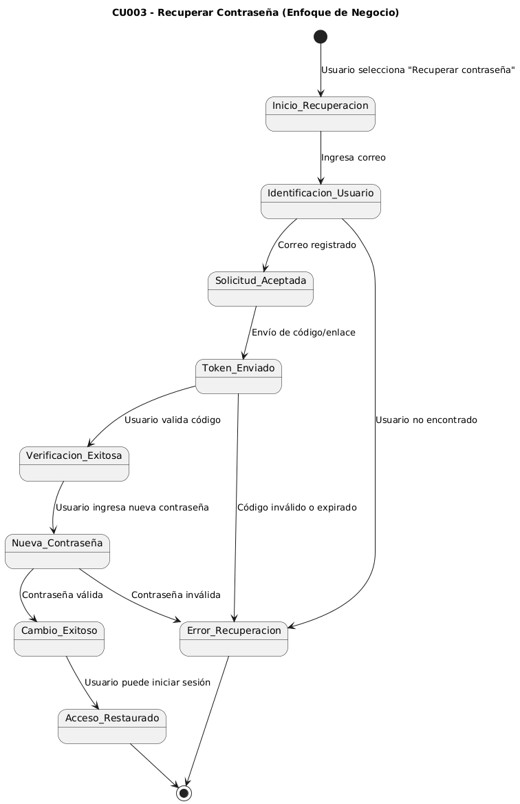

Anexo 02. < Diagrama de Actividades >
